

陈初见
应聘岗位：JAVA开发工程师

教育经历
技能证书

个人信息
实习经历

自我评价
- 计算机科学与技术专业应届毕业生，有软件开发实习经历，有Java相关项目开发经验，对Java面向对象编程有深入理解以及很强的应用能力；
- 良好的逻辑思维和快速学习能力以及良好的沟通表达能力，有良好的计算机和信息产业深厚的理论功底，和对云存储和大数据的浓厚兴趣。

2021.07~2021.08 苏州云开网络科技有限公司 前端工程师
- 负责游戏中一个重要的组件编程，并和同事对接相应的功能；
- 负责游戏UI界面设计，完善显示的细节，整理并发现的bug，修复bug
- 完成领导布置的其他任务。

2020.07~2020.08 北京天天有限公司 前端工程师
- 参与多个项目的研发，了解一款游戏从策划到完成的完整过程 ；
- 负责分到的模块开发任务，参与游戏测试以及bug修复， 负责游戏的音效寻找和插入。
2017.09~2021.07 中国社会大学 计算机科学与技术
- 毕业设计为一款简单手机游戏，用JS编写，获得优秀等级
- 连续2年获得校综合奖学金“励志奖”，获校二等奖学金、国家励志奖学金各一次
- 现居住地：上海市杨浦区
- 出生年月：1999年5月

- 联系电话：138-0000-0000
- 电子邮箱：123456789@qq.com

- 语言能力：通过大学英语六级、普通话二级甲等
- 计算机能力：熟练掌握C，C++，Java等编程语言，熟练掌握Oracle、Mysql等数据库开发技术，熟练使用eclipse软件进行java编程
- 其他能力：C1驾照

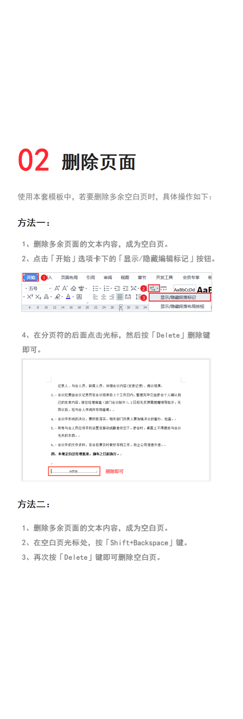
稻壳儿文字模板使用说明
（本页为说明页，用户使用模板时可删除本页内容）
01
字体说明
中文｜字体名称
汉仪旗黑-75S
中文｜字体名称
汉仪文黑-55简
【说明】
模板中使用的字体仅限于个人学习、研究或欣赏目的使用，如需商用请您自行向版权方购买、获取商用版权。

